**МИНИСТЕРСТВО ТРАНСПОРТА РОССИЙСКОЙ ФЕДЕРАЦИИ**

**федеральное государственное автономное образовательное**

**учреждение высшего образования**

**«РОССИЙСКИЙ УНИВЕРСИТЕТ ТРАНСПОРТА»**

**(РУТ(МИИТ)**

Кафедра «Цифровые технологии управления транспортными процессами»

**Практическая работа №9**

**«практика в консоли ч.9»**

**по дисциплине «Администрирование операционных систем»**

*Направление: 09.03.01 Информатика и вычислительная техника*

*Профиль: Технологии разработки программного обеспечения*

Выполнил:  
студент группы УВП-312

Скрипников Р.С.

Проверил:

ст. п. Бойков П.А.

асс. Кремнев А.Ю.

Москва 2024 г.

# ВВЕДЕНИЕ

В рамках данной лабораторной работы нам необходимо познакомиться с “AWK” а также реализовать кастомный вывод netstat.

# РЕАЛИЗАЦИЯ ЗАПРОСОВ

Исполняемые команды:

awk '{print}' /etc/hosts

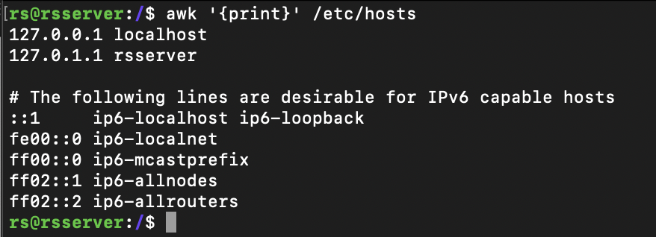

Рисунок 1 - Результат выполнения блока команд

Исполняемые команды:

awk '{print $1}' /etc/hosts

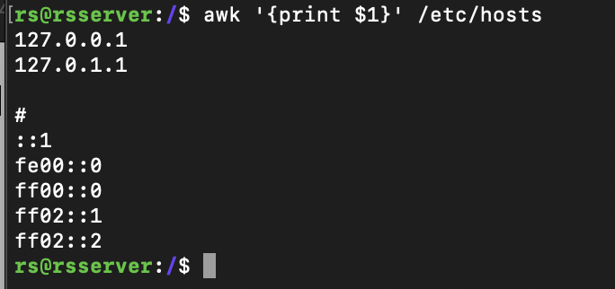

Рисунок 2 - Результат выполнения блока команд

Исполняемые команды:

awk -F: '{ print $1, "\t", $NF }' /etc/passwd

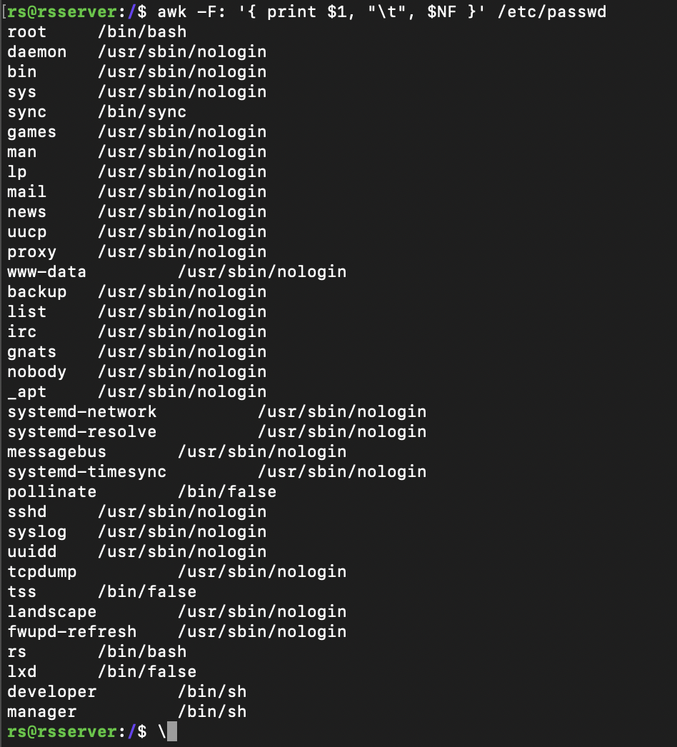

Рисунок 3 - Результат выполнения блока команд

Исполняемые команды:

awk -F: '{ print $1, "\t", $NF }' /etc/passwd \ | head -2

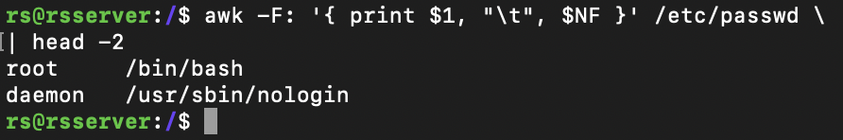

Рисунок 4 - Результат выполнения блока команд

Исполняемые команды:

df | awk '/tmpfs/ {print}'

df | awk '/^\// {print $1, $4-$3}'

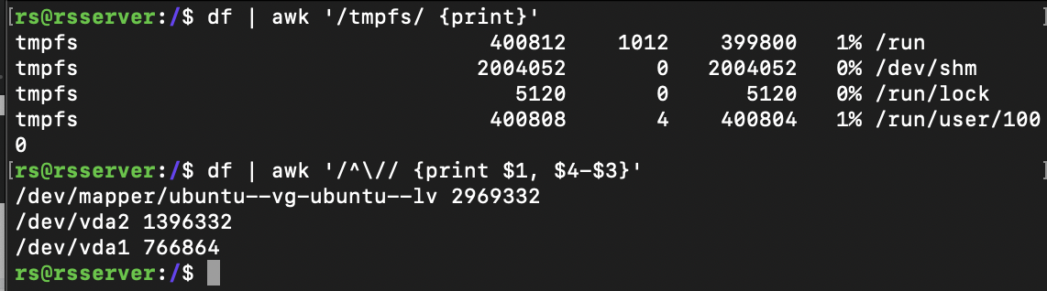

Рисунок 5 - Результат выполнения блока команд

Исполняемые команды:

df | awk '$3==0 {print}'

awk 'length($0) > 10' /etc/shells

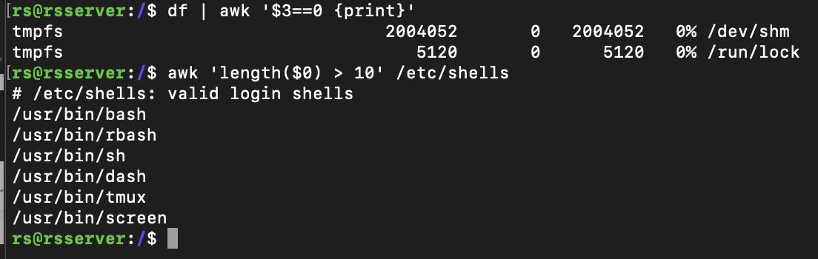

Рисунок 6 - Результат выполнения блока команд

Исполняемые команды:

df | awk 'BEGIN {print "start"} {print NR " " $0}'

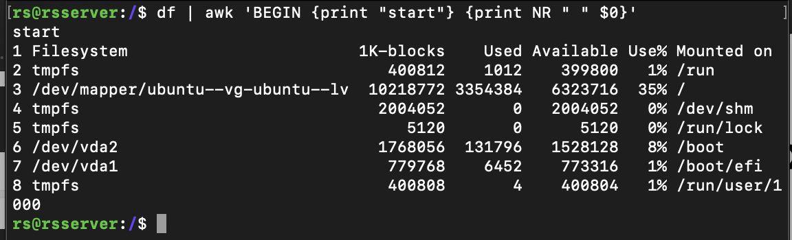

Рисунок 7 - Результат выполнения блока команд

Исполняемые команды:

df | awk 'BEGIN {print "start"} {print NR " " $0}'

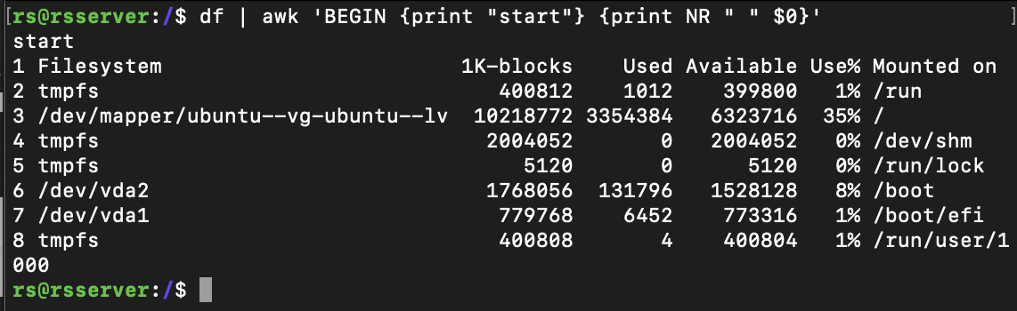

Рисунок 8 - Результат выполнения блока команд

Исполняемые команды:

df | awk 'BEGIN {OFS="@@";ORS=":"} {print $1,$2}'

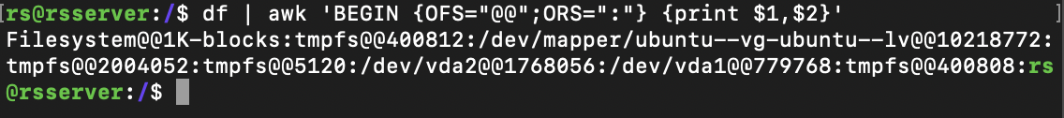

Рисунок 9 - Результат выполнения блока команд

Исполняемые команды:

df | awk '{print $1}' | sort

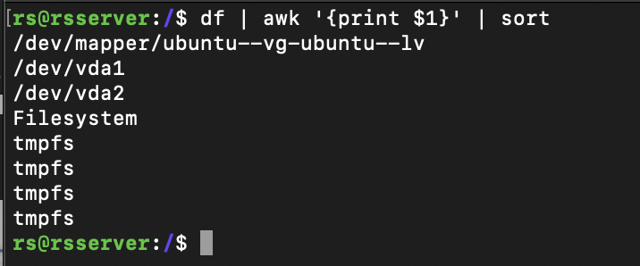

Рисунок 10 - Результат выполнения блока команд

Исполняемые команды:

df | awk '{print $1}' | sort | uniq -c

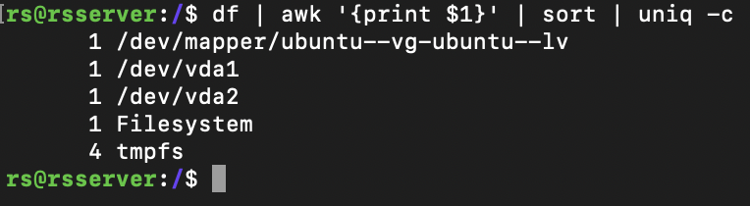

Рисунок 11 - Результат выполнения блока команд

Исполняемые команды:

df | awk '{print $1}' | sort | uniq -c | sort -nr

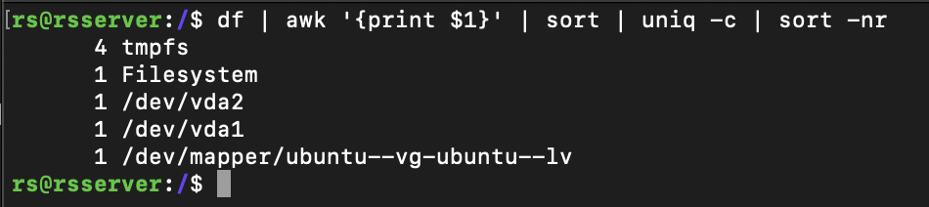

Рисунок 12 - Результат выполнения блока команд

Исполняемые команды:

df | awk '{print $1}' | sort | uniq –c | sort –nr \ | awk '{print FNR " ", $1}'

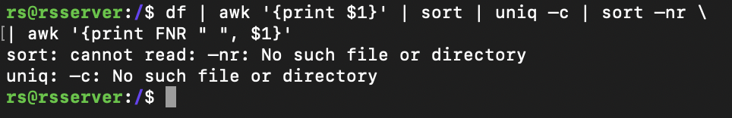

Рисунок 13 - Результат выполнения блока команд

Исполняемые команды:

awk 'BEGIN { for (i=1; i <=10; i++) \ print "square:", i, "is", i*i; }'

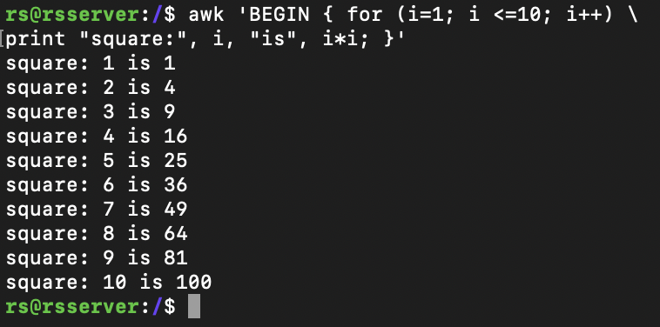

Рисунок 14 - Результат выполнения блока команд

Вывод netstat до использования awk:

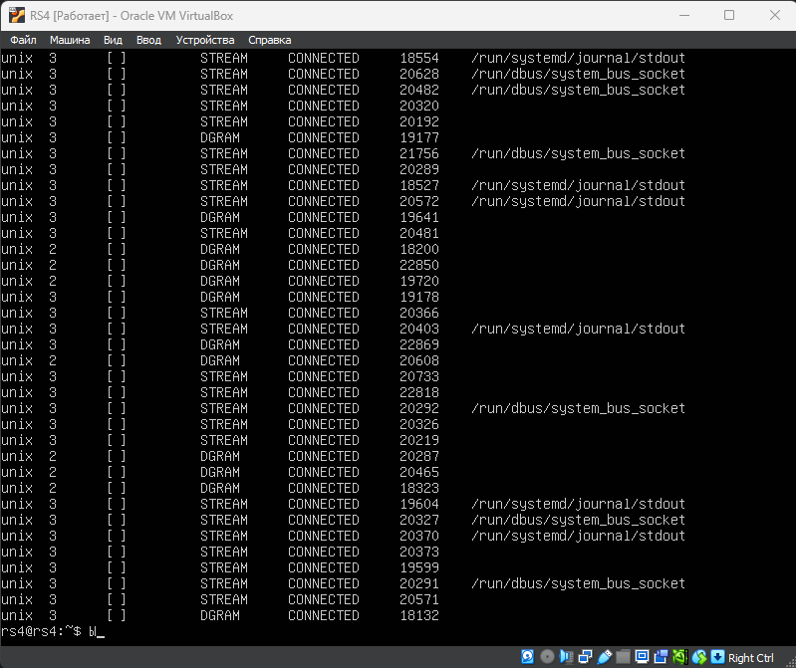

Рисунок 15 - Результат выполнения блока команд

Кастомный вывод netstat c awk:

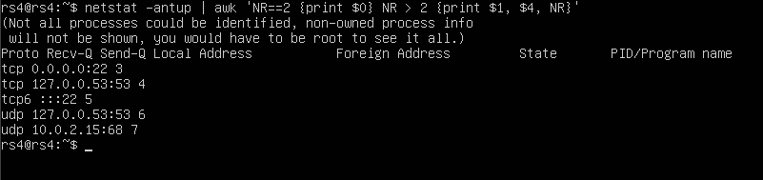

Рисунок 16 - Результат выполнения блока команд

# ЗАКЛЮЧЕНИЕ

В рамках данной лабораторной работы мы познакомились с “AWK” а также реализовали кастомный вывод netstat при помощи “AWK”.